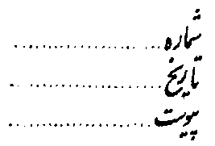**شماره فرم: 4-18039206**

**اخطار برای رفع نواقص غیر بحرانی**

**آقای / خانم ....................... فرزند ................................. با کد ملی .................................**

**مدير/ مالك/ متصدي محترم ................................ واقع در ............................................**

**با سلام ؛**

بر اساس بازرسی بهداشتی مورخ .................، طبق ماده 30 آيين نامه اجرايي قانون اصلاح ماده 13 قانون مواد خوردني، آشاميدني آرايشي و بهداشتي با توجه به نواقص غیر بحرانی مشاهده شده به شرح ذیل از این تاریخ به مدت ........... روز به شما مهلت داده می شود تا نسبت به رفع نواقص بهداشتی اعلام شده اقدام نمایید. بدیهی است در صورت عدم رفع نواقص بهداشتی اعلام شده طی مدت مذکور، واحد تحت تصدی شما تعطيل و پرونده تخلفات بهداشتی شما به دادگاه ارجاع داده می شود.

-

-

-

-

-

-

-

-

**نام و نام خانوادگی رييس مركز بهداشت شهرستان/ بهداشتي درماني شهري/روستايي**

**امضا**